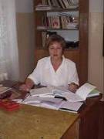
Учитель истории и обществоведения
Терентьева Ольга Владимировна
стала победителем конкурса
«Лучший учитель – 2006»
в рамках Национального проекта
«Образование».

Педагоги школы также принимают активное участие в конкурсах профессионального мастерства.

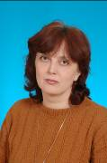
В 2007 – 2008 учебном году в школьном этапе конкурса «Учитель года» принимали участие принимали пять педагогов.
Победителем стала учитель биологии
Корнева Ирина Владимировна.
Она участвовала в городском этапе конкурса и была награждена дипломом МУ «Управление образования администрации городского округа Прохладный КБР».

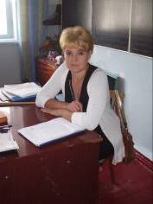
По итогам школьного этапа конкурса «Самый классный Классный-2008» на городской этап были направлены классные руководители Шаврукова А.Ю. (4 «В» класс), Алейникова А.И.
(6 «А» класс), Бендус Л.А.(9 «А» класс).
Алейникова Алла Ивановна
и Бендус Лена Анатольевна
стали победителями городского
этапа конкурса.
На республиканском этапе
Алейникова А.И. заняла третье место,
Бендус Л.А. награждена дипломом
за участие и премией от МВД КБР и
профсоюзов.

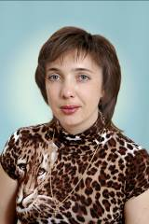
Бендус Л.А.

Победителем городского этапа конкурса
«Самый классный Классный – 2009»
стала Серкина Екатерина Анатольевна,
классный руководитель 5 «В» класса.

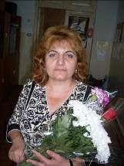
Учитель химии
Григорян Ирина Шуровна
принимала участие в городском
этапе конкурса «Учитель года – 2009»,
награждена дипломом МУ
«Управление образования
администрации городского
округа Прохладный КБР».

Григорян Ирина Шуровна,
классный руководитель 9 «А» класса,
и Белецкая Галина Леонидовна,
классный руководитель 7 «Б» класса,
принимали участие в конкурсе
«Современный классный руководитель - 2010»
и стали дипломантами городского этапа конкурса.

Шаврукова Алла Юрьевна,
учитель начальных классов,
принимала участие в конкурсе
«Учитель года-2010», награждена
дипломом МУ «Управление
образования администрации
городского округа Прохладный КБР»

Педагоги нашего ОУ Дудка Е.М. и Буцык Л.А. внесены в общероссийскую ежегодную Энциклопедию «Одаренные дети – будущее России – 2006», в рубрику «Учитель».
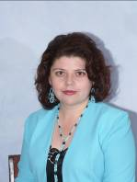
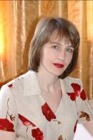

Буцык Л.А. Дудка Е.М.

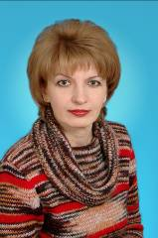
Головко О.Н. неоднократно принимала
участие в фестивале педагогических
идей «Открытый урок», проводимом
издательским домом «Первое сентября».

Головко О.Н

